Canvas Quiz
Szoftver architektúra- és tervezésleírás
Verzió: 0.2
Dátum: 2015. 12. 06
Státusz: Draft

Készítette: Kulcsár Dávid, Nagy Zsombor,Covaci Helga, Kovács Kinga, Györfi Csenge

Készítette |  |  | Jóváhagyta
Név: | Kulcsár Dávid, Nagy Zsombor, Kovács Kinga, Györfi Csenge, Covaci Helga |  | Név:
Dátum: | 2015. 12. 06 |  | Dátum:
Aláírás: |  |  | Aláírás:

Történet

Kiadások
Verzió | Dátum | Készítette | Változás
0.1 | 2015. 12. 05. | Nagy Zsombor | Kész dokumentum template-jének kitöltése, képek implementálása, Date-in-Table stílus hozzáadás.
0.2 | 2015.12.06 | Covaci Helga | 3 scenarios feltöltése.
0.3 | <Dátum> | <Név> | <Változtatások leírása>
1.0 | <Dátum> | <Név> | <Változtatások leírása>
1.1 | <Dátum> | <Név> | <Változtatások leírása>
1.2 | <Dátum> | <Név> | Review után kiadva

Tartalom

Tartalom
1 Történet 2
1.1 Kiadások 2
2 Tartalom 3
2.1 Tartalom 3
2.2 Ábrák 4
3 Technikai részletek 5
3.1 Komponens- és modulstruktúra 5
3.2 osztályszitű struktúra - UML osztálydiagrammák 5
3.3 szegmensdiagramma 5

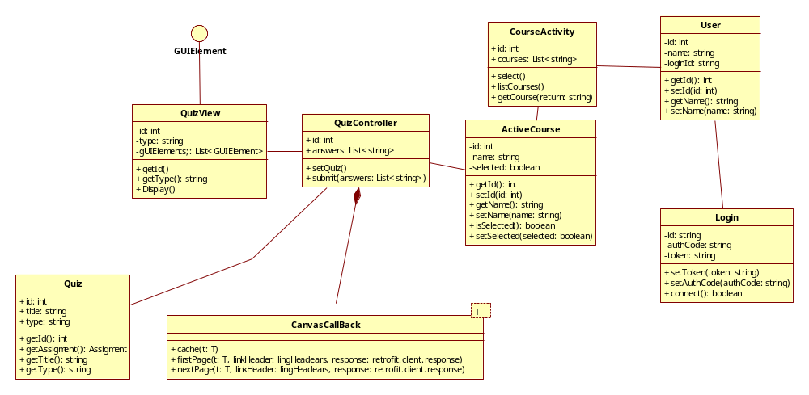
Ábrák

(Fig1. Osztálydiagramma)
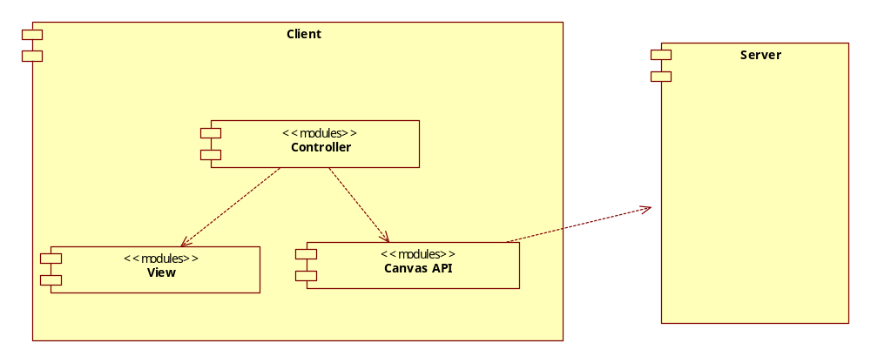
(Fig2. Komponens ábra)

(Fig1. Osztálydiagramma)
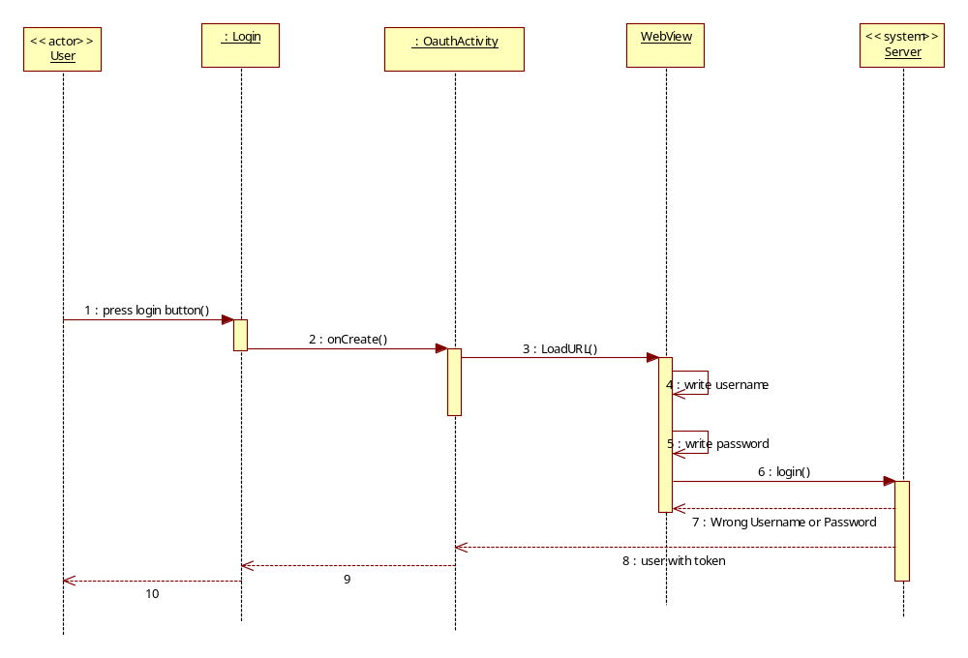

(Fig3. SikeresLogin)

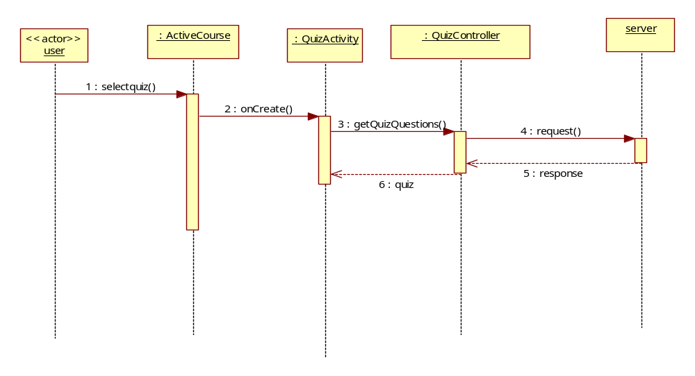
(Fig4. QuizRequest)

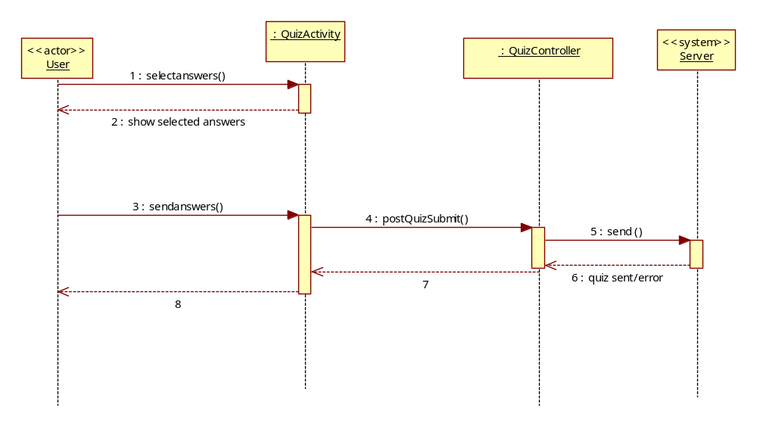

(Fig5. QuizAnswer)

Technikai részletek

Komponens- és modulstruktúra
Ide a projekt package-jeiről kell írni, melyik mi célt szolgál, mi található benne

osztályszitű struktúra - UML osztálydiagrammák
Az ábrának megfelelően ide is kell írni dolgokat 8 osztályról. nem kell aggódni, csak az ábrán lévőkről kell írni. -Vállalom

szegmensdiagramma
Ide nem nagyon tudom, mit kell írni, de kell referálni a ReqSpec-ben lévő követelményekre, IDval meg minden, megkérdem Csabától

